 Željko Boška 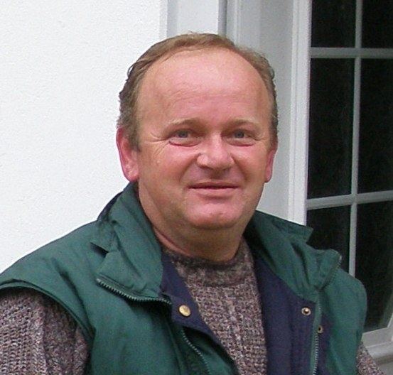
Traživuk * 01.04.1963.
† 16.01.2011.

Apel za humanitarnu pomoć
porodici pok. Željka Traživuka - Žuće

Poštovani,
rođaci, prijatelji i radne kolege pokojnog Željka- Žuće.
Poznato Vam je da je Željko Traživuk Žućo, rođen 01.04.1963 godine u Kistanjama kod Knina od oca Boška i majke Draginje, teško stradao u saobraćajnom udesu 04.11.2010 godine, a preminuo 16.01.2011 godine od posljedica udesa.
Nakon pada Republike Srpske Krajine 1995 godine Željko se smjestio u Srednjem Prnjavoru kod Beograda sa majkom Draginjom, suprugom Vericom i kćerkom Bojanom kod rođaka.
2007 godine kupio je kuću putem hipotekarnog kredita kod VOLKSBANKE.
Željkovom smrću porodica je ostala u vrlo teškom materijalnom stanju i nije u mogućnosti da otplaćuje mjesečnu ratu kredita Banci, koja je veća od mjesečnih primanja supruge Verice, tako da postoji mogućnost oduzimanja kuće od strane Banke u slučaju neredovnog izmirivanja obaveza po osnovu kredita. U tom slučaju pored teškog materijalnog stanja porodica bi ostala potpuno nezbrinuta i bez krova nad glavom.
Trenutne obaveze porodice Traživuk prema VOLKSBANK banci po osnovu hipotekarnog kredita iznose 23.000,00 EUR (dvadesettrihiljadeeura).
Ovim dopisom apelujemo na rođake, prijatelje, radne kolege kao i sve ljude dobre volje da se uključe u akciju prikupljanja sredstava za otplatu kredita pokojnog Željka Žuće kod VOLKSBANK banke.
Pomoć možete uručiti direktno porodici ili uplatiti na račun supruge pok. Željka , Traživuk Verici sa naznakom
POMOĆ PORODICI TRAŽIVUK i to:
Dinarski račun otvroren kod KOMERCIJALNE BANKE

TR 205 900 100 545 992 236

Devizni račun otvoren kod : KOMERCIJALNE BANKE

INSTRUCTION FOR PAYMENT ORDERS IN FAVOR OF NATURAL PERSON IN AUD

IBAN / Account Number : RS 35205903101484858093
Name : VERICA TRAŽIVUK
Street : PUT ZA LIPAR 156
City, Country : Ripanj, REPUBLIC OF SERBIA

Kontakt osobe i telefoni :
Vukobrat Goran +381 (0) 63 228 132
Bojanić Niko +381 (0)63 272 088 office@mbcompany.rs
Bojanić Mile +381 (0)63 633 843 mile.bojanic@peri.rs
Zahvalna porodica Traživuk.
Adresa : Put za Lipar 155, Ripanj
Traživuk Verica +381 (0) 64 582 37 69

Beograd, 21.02.20011.

